Proyecto Web en HTML

*RPMI*

Paola Prato

**Justificación**

En este documento quiero dejar constancia de lo que hice en la web, cómo lo hice y con qué me guie para hacerlo. Como te mencioné anteriormente ya había trabajado con HTML antes, estuve un año entero aprendiendo y sé hacer más cosas de las básicas que nos enseñaste, pero necesitaba refrescarme. Hay cosas que hice con conocimientos pasados, otras viendo videos y unas pocas con ayuda de ChatGPT y de mis compañeros de equipo.

La primera herramienta externa a clase que me enseñaron antes fue el Bootstrap, una extensión para ayudarte en el CSS y simplificarte el trabajo. Lo que hace es ordenarte, centrarte y ayudarte a “embellercer” el código sin necesidad de hacerlo tú con códigos pre hechos, también te permite usar el “class container” que determina el ancho de tu página para que no estes cambiando de valor manualmente hasta saber cuál se ve bien. Sé que también se usa para hacer interfaces de usuario y muchas más cosas, pero no llego a saber tanto.

La primera cosa con la que siempre sufro es importando fuentes, entonces le pedí a chatGPT si existía alguna otra forma de hacerlo. Me enseñó esta con el @import. Lo intenté como tú nos enseñaste pero me daba errores o no hacía lo que yo quería.

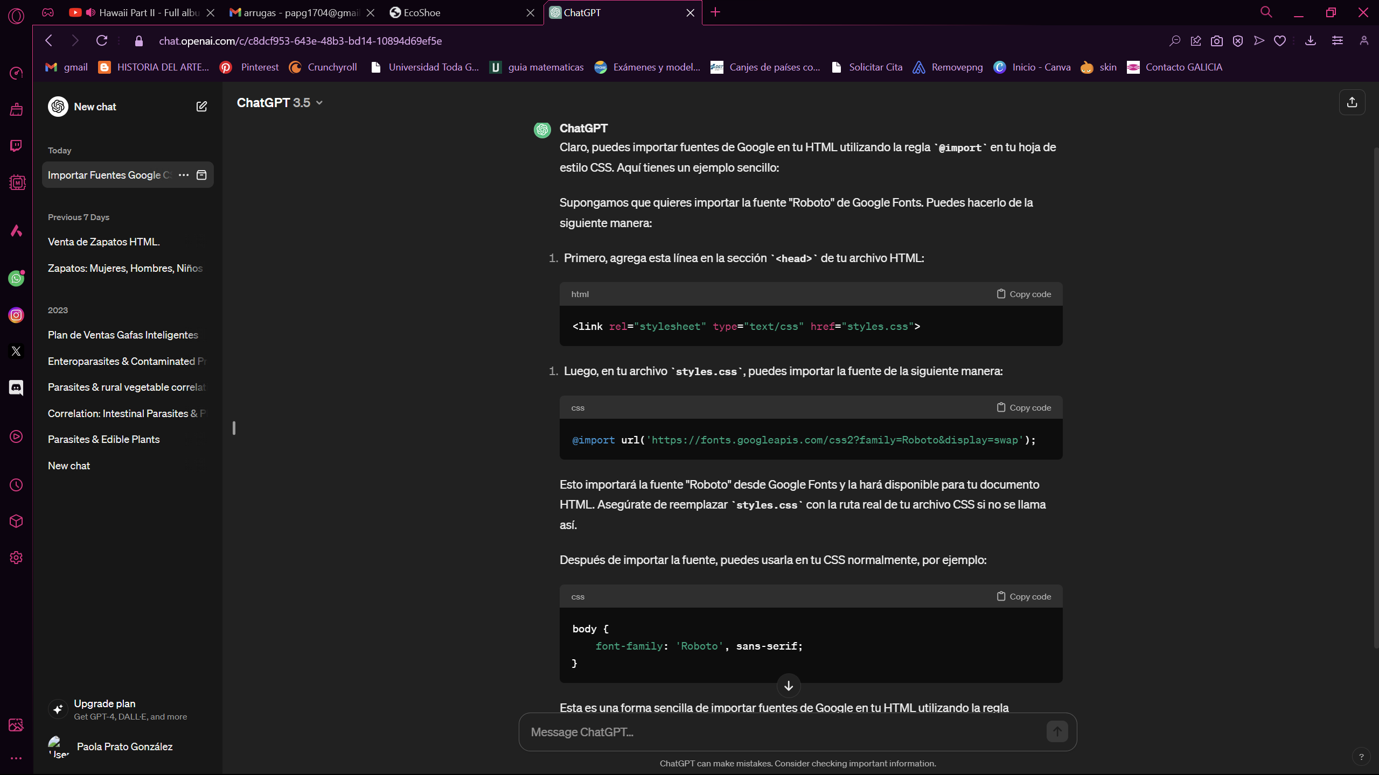

Para aprender a colocar texto encima de las imágenes

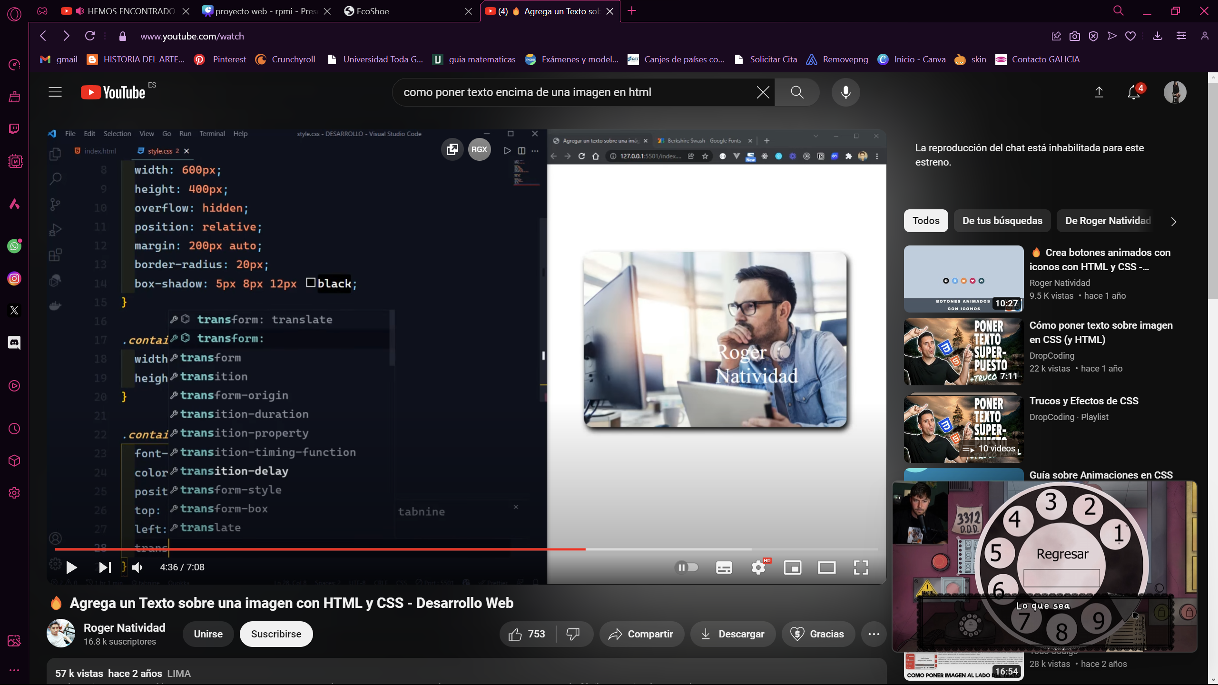

https://www.youtube.com/watch?v=QwbNA0jCco4

Otra cosa que sabía que podía hacerlo, pero tuve que refrescar es el hacer Overlays, aprendí con videos de Youtube

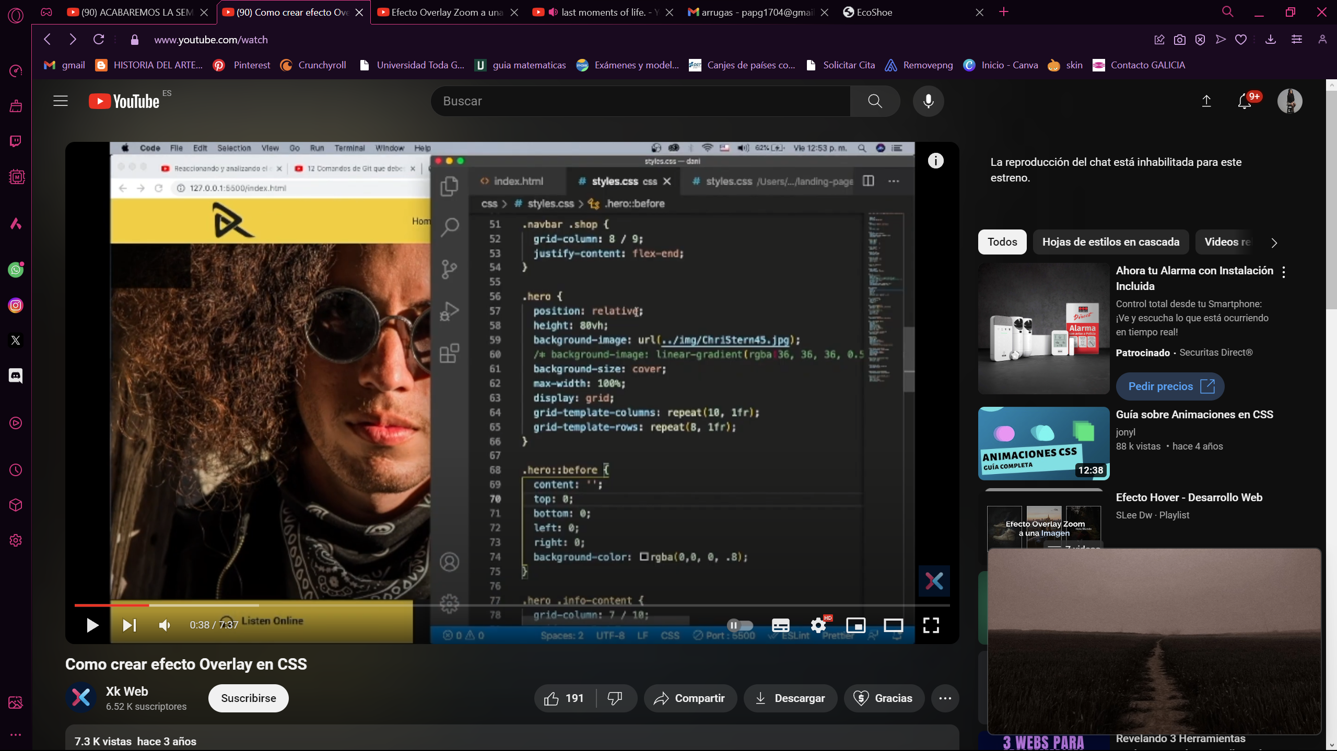

<https://www.youtube.com/watch?v=6bUMNnPaIlM>

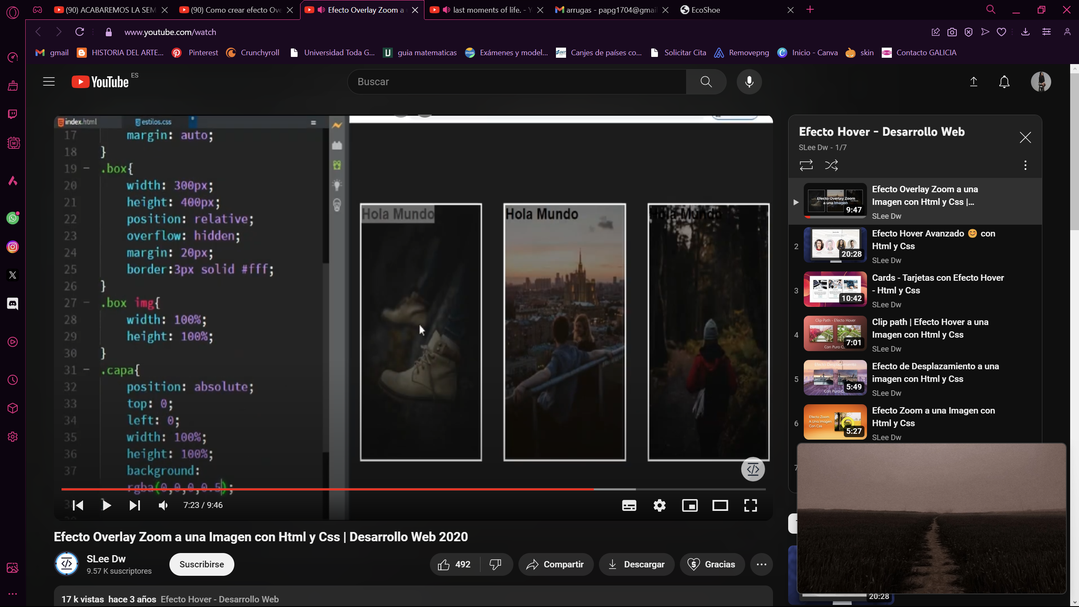

<https://www.youtube.com/watch?v=gjTrkzqsgi4&list=PLrLdanBFCzzvdLIWdDdcj41d7XZRMjGwY>

Hacer Hoovers lo enseñaste pero me vi videos para terminar de asimilarlo y conocer más cosas que se pudieran hacer.

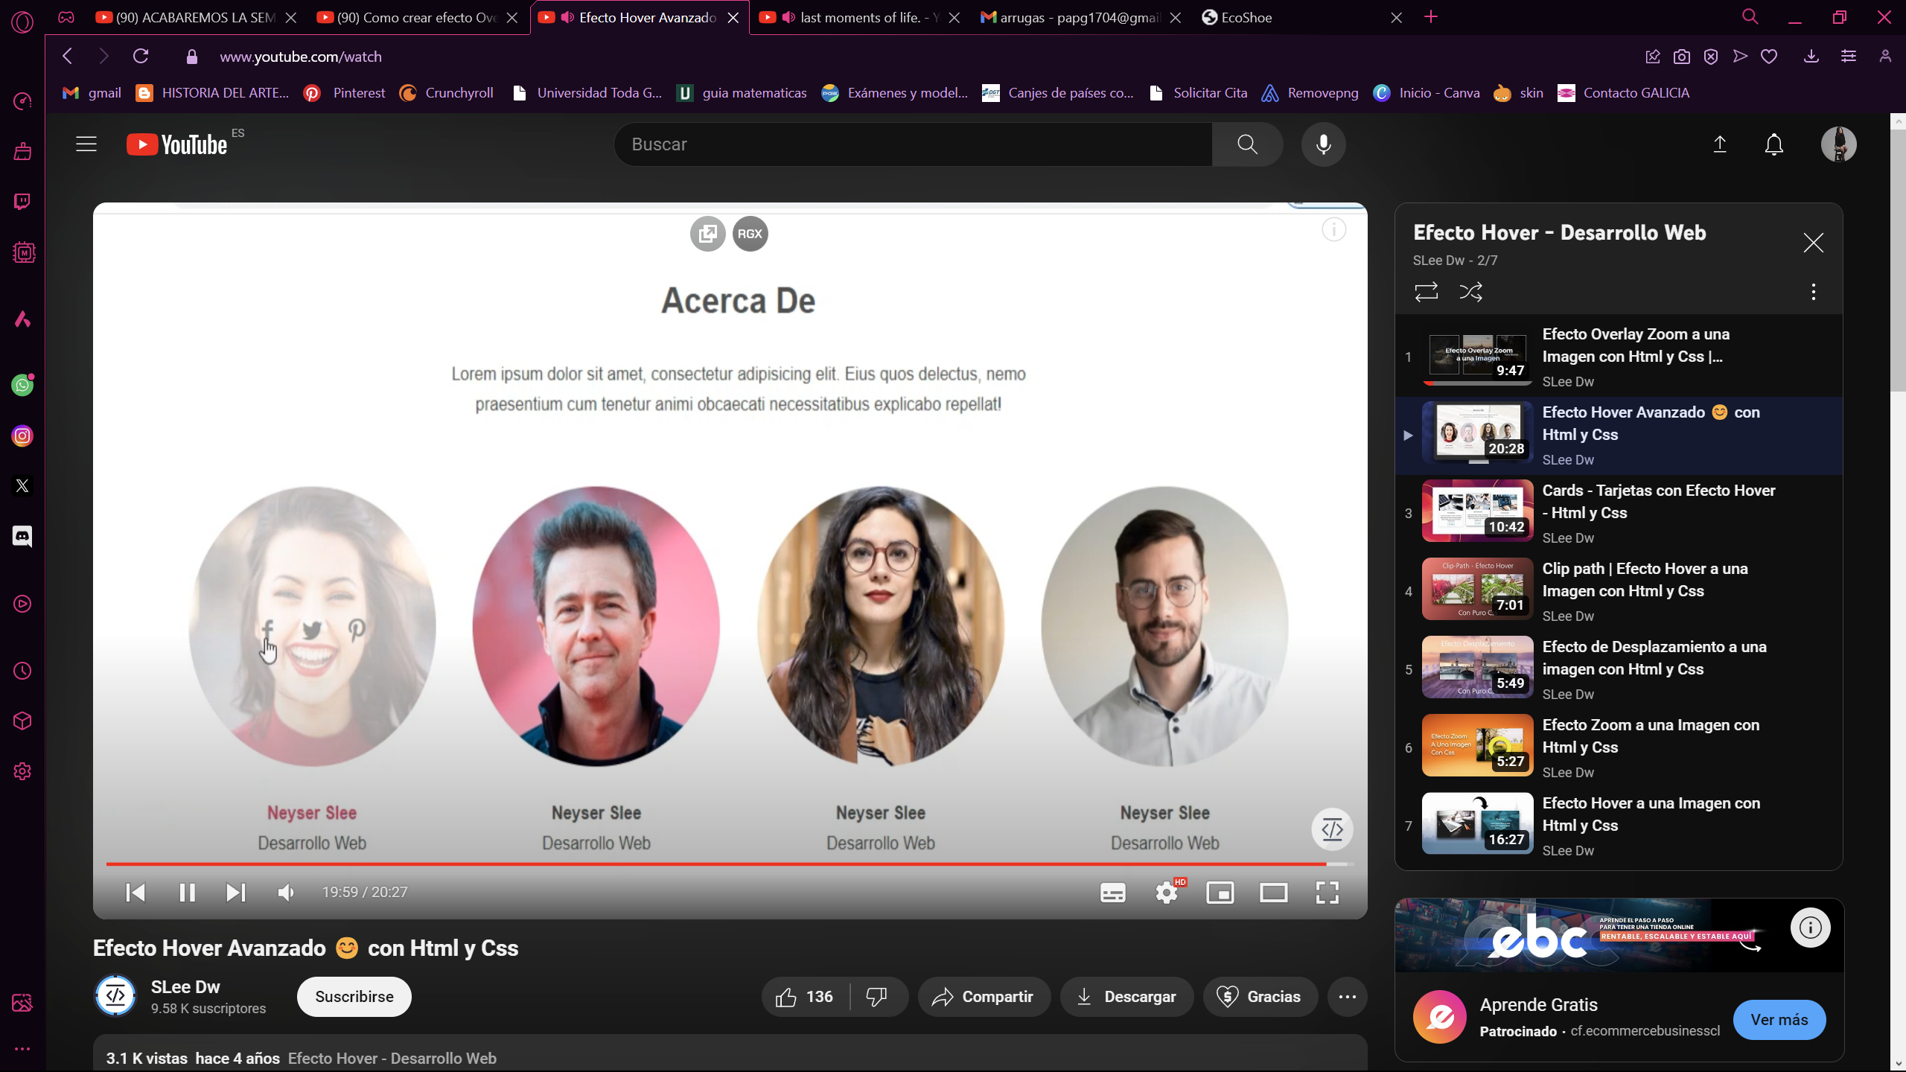

<https://www.youtube.com/watch?v=exBbArNeIcI&list=PLrLdanBFCzzvdLIWdDdcj41d7XZRMjGwY&index=2>

Y los botones más importantes de la páginas también me los dio ChatGPT que a mi parecer son los de elegir la talla, fue lo único que copie, el resto de código que me dio no me gustó.

